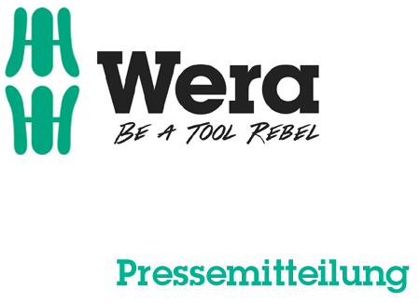

Date : 06 mars 2016
Rédacteur : Klaus Teders

Pour plus d’attention au point de vente :

Présentoir à tournevis Wera dans un nouveau design

Soutien des distributeurs spécialisés avec du matériel publicitaire / Nouveau présentoir, conçu selon le design d’emballage plusieurs fois récompensé / À équiper individuellement et à alterner / Panneau frontal pour deux jeux de tournevis /

Cologne / Wuppertal. Cela fait partie de la stratégie de l’entreprise, que Wera soutienne les fournisseurs d’exploitation lors de la présentation des produits grâce à différents moyens publicitaires. Les présentoirs en font partie, ils permettent d’exposer les différents outils du fabricant de Wuppertal au point de vente.

Godzilla ou présentoir ?
À l’occasion du Salon de la Quincaillerie, Wera a présenté son nouveau présentoir à tournevis : il est conçu de telle sorte qu’il correspond au nouveau design d’emballage plusieurs fois récompensé du spécialiste en outils de vissage – mais en grand.

Même pour ceux qui ne veulent pas se lier
De plus, il est particulièrement flexible d’utilisation, étant donné qu’il peut contenir les emballages de jeux de tournevis les plus variés. Ainsi, le présentoir n’est pas lié à une série particulière, mais peut être équipé individuellement ou en alternance. Le panneau frontal contient deux des jeux de tournevis contenus dans le présentoir, et l’offre concrète est ainsi visible de loin.

Chez Wera, le présentoir à tournevis est disponible soit avec les pièces fixes, soit vide et donc à équiper soi-même.

Plus d’informations :

Wera Werk Hermann Werner GmbH & Co. KG

Korzerter Straße 21-25, 42349 Wuppertal / Allemagne

Téléphone : +49 (0)2 02 / 40 45 311, Fax : 40 36 34

E-mail : info@wera.de, Internet: www.wera.de

TECHNO PRESS

Légendes des photos :

01_Wera_Presentoir
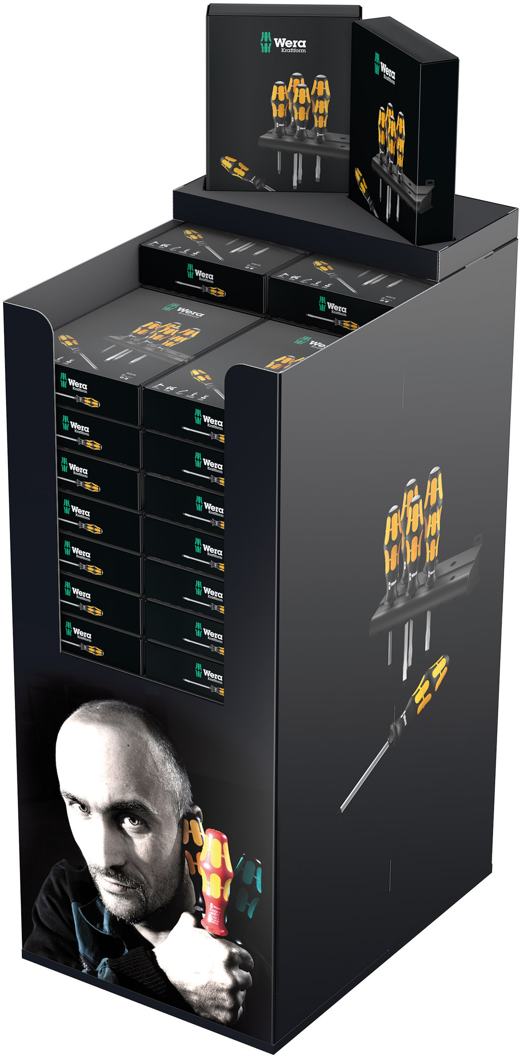
Le nouveau présentoir exposant les différents jeux de tournevis au point de vente correspond au design du concept d’emballage plusieurs fois récompensé.

Image : Wera Werk Hermann Werner GmbH & Co. KG

Contact presse :

Wera Werk  Hermann Werner GmbH & Co. KG  Detlef Seyfarth  Korzerter Straße 21-25  42349 Wuppertal / Germany  Téléphone : +49 (0)2 02 / 40 45 311  Fax : +49 (0)2 02 / 40 36 34  E-mail : info@wera.de | TECHNO PRESS  Presseinformationsdienst  Wolfgang D. Riedel  Postfach 10 04 49  42004 Wuppertal / Germany  Téléphone : +49 (0)2 02 / 9 70 10 0  Fax : +49 (0)2 02 / 9 70 10 50  E-mail : info@technopress.de
Reproduction libre, avec mention de la référence

